东 南 大 学 考 试 卷（A 卷）
学号 姓名
密
封
线
自 觉 遵 守 考 场 纪 律 如 考 试 作 弊 此 答 卷 无 效
课程名称 |  | 概率论与数理统计 |  |  |  |  | 考试学期 |  |  | 13-14-3 |  |  |  | 得分
适用专业 |  | 全校 |  |  | 考试形式 |  |  | 闭卷 |  |  |  | 考试时间长度 |  |  |  |  | 120分钟
题号 | 一 |  | 二 | 三 |  | 四 |  |  | 五 |  | 六 |  | 七 |  |  | 八
得分
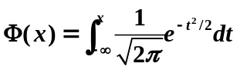表示标准正态分布的分布函数，
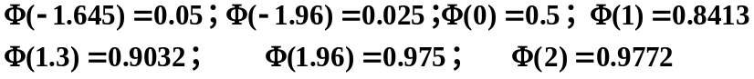
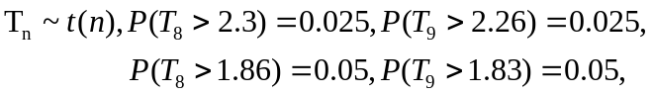
- 填充题（每空格2’，共36’）
  - 已知P(B)=0.5，P(A)=0.3，AB, 则P(A|B)= ;P(AUB)= 。
  - 一盒中有4个一级品，2个二级品，2个三级品，每次抽取一个产品，取后不放回，连续抽取2次，则第一次，第二次分别取到一级品，二级品的概率为 ，第二次取到三级品概率为 。
  - 设随机变量X服从正态分布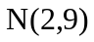,则P(X<5)= 。
  - 随机变量X，Y相互独立,X~N(-2,3)，Y~N(10,5)，则2X-Y的方差为________。
  - 随机变量X，Y的联合分布律为：P(X=2,Y=4)=0.4; P(X=2,Y=5)=0.2; P(X=3,Y=4)=0.2; P(X=3,Y=5)=0.2. 则X-Y分布律为 。X的边缘分布律为 。
  - 随机变量X，Y的相互独立，DX=DY=4，则cov(X-2Y，X+Y)= 。
  - 设随机变量序列{Xn,n=1,2,…}独立同分于均匀分布U[-2,2],则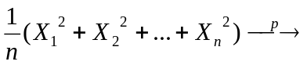 。
  - 设总体X的均值和方差分别为10和4，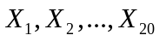是来此该总体的样本，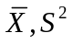分别表示样本均值和样本方差， 则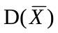 ，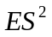 。
  - 随机变量X的分布函数为则其密度函数为 。
学号 姓名
密
封
线
  - 随机变量X服从均值为1 的指数分布,则Y=1-X, 的密度函数为 。
自 觉 遵 守 考 场 纪 律 如 考 试 作 弊 此 答 卷 无 效
  - 设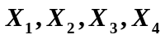是来自正态总体N(0,1)的简单随机样本，则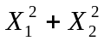服从 .分布; 若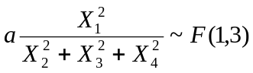，则常数 。
  - 设从服从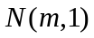的总体中获得容量为16的简单随机样本，样本均值为2，样本方差为1.1，则m的置信度为90%的置信区间为 。
13) 设总体服从均匀分布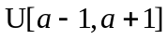，为未知参数，若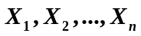是来自该总体的简单随机样本，的矩估计量为 。
二、(10’) 设有一批产品的合格率为0.95。 某产品检测方法将正品检测为正品的概率为0.95，次品检测为次品的概率为0.95。现任取一件产品进行检测。问（1）求取出产品检测为正品的概率；（2）如果取出产品检测为正品，该产品确为正品的概率是多少？

三、(15’) 设随机变量（X，Y）的联合密度为
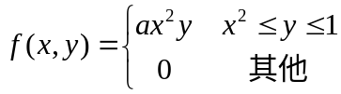.
求（1）常数a; (2)X的边缘密度函数；（3）求条件概率P(Y>0.75|X=0.5)。

学号 姓名
密
封
线
自 觉 遵 守 考 场 纪 律 如 考 试 作 弊 此 答 卷 无 效

四、(10’)设随机变量X和 Y相互独立,且X服从均匀分布U[2,3],Y服从均匀分布U[0,1]。令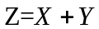，求随机变量Z的概率分布函数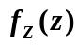。

五、(10’) 假设一大批电子元件的寿命服从均值为200小时的指数分布，现从中随机抽取100件。试用中心极限定理计算100件电子元件的平均寿命大于220小时的近似概率。

六、(10’)设总体X的概率密度如下,
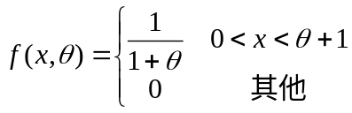
学号 姓名
密
封
线
自 觉 遵 守 考 场 纪 律 如 考 试 作 弊 此 答 卷 无 效
设 X₁,…X_{n} 为来自该总体的样本, (1)求参数的最大似然估计量, (2) 是否是的无偏估计量，说明理由。.

七、 (9’)设总体X服从正态分布N (u，b),u，b均未知。 现有来自该总体样本容量为9的样本, 其样本均值为5, 样本方差为4. 试检验H₀: u=4.5 v.s. H₁: u4.5(检验水平

